条件付きMRI対応ペースメーカ 1.5T MRI検査マニュアル
（BIOTRONIK社 Edora 8-TProMRIシリーズ）
 | ペースメーカ デバイス本体
 | Edora 8 DR-T ProMRI | Edora 8 SR-T ProMRI
心房リード | Solia S (45、53、60)  Solia T (53、60)  Siello S (45、53、60)  Siello T (53、60)  Solia JT 53  Siello JT 53  Safio S (53、60)  Setrox S (53、60) | Solia S (45、53、60)  Solia T (53、60)  Siello S (45、53、60)  Siello T (53、60)  Solia JT 53  Siello JT 53  Safio S (53、60)  Setrox S (53、60)
心室リード | Solia S (45、53、60)  Solia T (53、60)  Siello S (45、53、60)  Siello T (53、60)  Safio S (53、60)  Setrox S (53、60) | Solia S (45、53、60)  Solia T (53、60)  Siello S (45、53、60)  Siello T (53、60)  Safio S (53、60)  Setrox S (53、60)
※一般に、ペースメーカとリードの組合せを「ペーシングシステム」と呼称するが、便宜上、ここでは「ペースメーカ」と記述する。

- はじめに
本MRI検査マニュアルは、上記BIOTRONIK社製条件付きMRI対応ペースメーカ、「Edora 8-T ProMRIシリーズ」を植え込まれた患者の安全確保とMRI検査時の適正使用を目的として整備する。

2．条件付きMRI対応ペースメーカについて
条件付きMRI対応ペースメーカは、MR装置のタイプ、傾斜磁場スルーレートなどのスペック、撮像条件設定などMRI検査の条件と、ペースメーカおよび患者側の各種条件を全て満たしている場合に限定してMRI検査が可能となる。即ち、当該デバイスがインプラントされていれば無条件にMRI検査が可能となる訳ではないことに留意する。そのため、MRI検査までにペースメーカ管理医師によるペースメーカ等の条件と各種実測値の確認、およびMRI検査関係者による撮像条件の確認が必須である。

2.1 条件付きMRI対応ペースメーカ患者の識別と確認カード
条件付きMRI対応ペースメーカ（ペースメーカとリードの組合せ）が植え込まれ、かつ特定の条
件を満たす患者には、植込み後に担当医師の申請により、バイオトロニックジャパン株式会社より
条件付きMRI対応ペースメーカが植込まれていることを示すIDカード（以下、確認カード）が
発行されている。MRI検査の際は、患者自らが確認カードとペースメーカ手帳を医師に提示する
こと、および医師の判断によりMRI検査が受けられない場合もあること等の説明が行われ、患者
の承諾を得た上で、確認カードは発行されている。
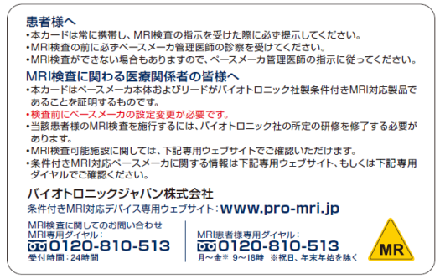
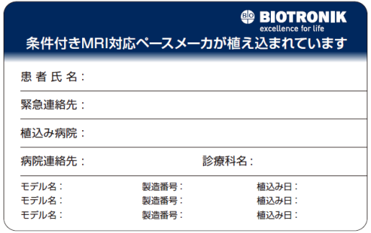

見 本

患者が所持する確認カード（見本）

2.2 MRI検査のための特定の条件について
Edora 8-T ProMRIシリーズのMRI検査のための特定の条件を以下に記す。
- リードの植込み又は再固定後6週間を経過していること。
- 胸部に植え込まれていること。（左右を問わない）
- 遺残リード、アダプタ類やMRI非対応の植込み型医療機器が体内にないこと。
- バッテリーステータスがERI又はEOSではないこと。
- ペーシング閾値が2.0V（パルス幅0.4ms）以下であること。（バイポーラにて）
- リードインピーダンス値が200～1,500Ωの範囲内であること。（バイポーラにて）
- MRI検査直前、MRI設定にすること。
- MRI検査直後、MRI設定を解除し、デバイスを元の状態に戻すこと。

2.3 MR装置および撮像設定のための、特定の条件について
Edora 8-T ProMRIシリーズのMRI検査のための特定の条件を以下に記す。
- 1.5Tの円筒型ボア装置であること。
- 1軸あたりの最大傾斜磁場スルーレートは、200T/m/s以下であること。
- 局所送受信コイルを胸部に使用しないこと。
- SAR（比吸収率）は、全身2.0W/Kg以内, 頭部3.2W/Kg以内であること。
→ SARは通常操作モードの範囲内。
- 撮像中は、心電図モニター、パルスオキシメーターのいずれか1つを使用して、
患者の心拍を連続的に監視すること。
※関連学会の施設基準に従い、近接した部屋に電気的除細動器を備えること。

3．MRI検査までのワークフローについて

3.1 MRI検査の適応の検討（リスクとベネフィットの検討）
当該患者のMRI検査にあたっては、検査依頼医師、ペースメーカ管理医師、放射線診断専門医、或いはそれに準ずるMRI検査の経験が豊富な放射線科専門医にて、そのリスクとベネフィットを十分検討する。

3.2 条件付きMRI対応ペースメーカ患者の識別とMRI検査の手続き
MRI検査の適応があり、ペースメーカを除く従来のMRI検査条件に合致し、かつ患者から
確認カードとペースメーカ手帳の提示があった場合には、バイオトロニックジャパン株式会社による所定の研修を修了し、認定を受けたペースメーカ管理医師に連絡する。 ペースメーカ管理医師は、当該患者の確認カードとペースメーカ手帳を自ら確認した上で、院内ルールに則り、MRI検査の予約を入れる。同時に、MRI検査の直前に、ペースメーカのチェックが出来るように、外

来又は生理検査室などペースメーカチェックに適した部屋の予約を入れる。患者には、MRI検査日時、およびMRI検査直前にペースメーカチェックを行う旨を伝え、MRI検査当日も確認カードとペースメーカ手帳を必ず持参し、提示するように伝える。同時に、MRI検査直前に行うペースメーカチェックの結果によっては、MRI検査を施行できない場合がある旨も伝える。
MRI検査直前のペースメーカチェックのオーダーについて
オーダーは、ペースメーカ管理医師が行う。
MRI検査のオーダーについて
オーダーは、ペースメーカ管理医師が行う、または各施設においてあらかじめ研修を受けた医
師が行う。

4. 条件付きMRI対応ペースメーカ患者のMRI検査当日のフロー

4.1 確認カードとペースメーカ手帳の確認
MRI検査実施者は、確認カードとペースメーカ手帳の提示があった患者については、従来通
り、MRI検査前問診にてペースメーカ以外の項目に問題がないことを確認する。これらの確
認ができた場合に限定し、MRI検査の実施手順を進める。なお、確認カードについては、そ
の写しを診療録に貼付するなどし、記録を残す。（下線は厚労省保険局医療課長通知）

4.2 ペースメーカ管理医師による確認とMRI検査実施の承認
ペースメーカ管理医師は、当該患者のペースメーカチェックのデータ（ペーシング閾値とリード
インピーダンス値等）の確認を行い、計測結果をペースメーカ手帳に記録するか、記録を指
示する。データを含む特定の条件を全て満たしている場合は、MRI検査を承認する。ペース
メーカ管理医師が不在の場合は、MRI検査の手順を一時中止し、ペースメーカ管理医師が
上記確認をするまではMRI検査を行わない。
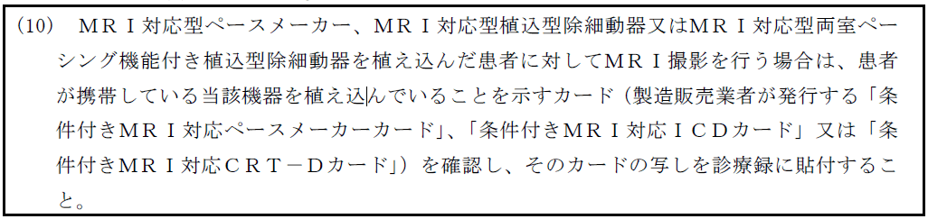
4.3 ペースメーカ（MRI mode）の設定
プログラマ操作者は、ペースメーカ管理医師の指示に基づき、MRI設定内のMRI
modeを設定する。

プログラマ操作者は、プログラマをMRI検査室内に絶対に持ち込まないこと。プログラマ
は強磁性体部品を使用しているため吸着事故が起こる危険がある。十分注意すること。

4.4 MR装置、撮像条件の確認、および患者モニター装置の使用と電気的除細動器の準備
MRI検査実施者は、MR装置の撮像設定が特定の条件に合致していることを確認し、必要
であれば調整を行う。また、電気的除細動器が近接した部屋にあり、かつ使用可能な状態にあり、患者がMRI検査室入室後に、心電図モニター、またはパルスオキシメーターの少なくともいずれかを用いて心拍を連続的に監視できるように準備する。

5. MRI検査の実施と実施後の確認

5.1 MRI検査の実施
MRI検査実施者は、次の確認を行った上で、MRI検査を施行する。
- 患者が確認カードおよびペースメーカ手帳を所持していること
- ペースメーカ管理医師によるペースメーカの各種データ確認とMRI検査の承認が行われていること
- ペースメーカが適切なMRI modeやペーシングレートに設定されていること
※検査中は、心電図モニター、パルスオキシメーターの少なくとも1つを用いて心拍を連続的に
監視する。
※2頁に記された特定の条件が、MR設定内である確認を確実に実施すること。
条件付きMRI対応ペースメーカを使用している患者に対するMRI検査のための指針、「MRI
対応植込み型デバイス患者のMRI検査の施設基準」では、「必要に応じて循環器医師が検査に立ち会うことが望ましい。」としているため、MRI検査中は、ペースメーカ管理医師、または循環器医師の立ち会いについて検討する。
※MRI検査実施者は、ペースメーカ管理医師またはプログラマ操作者よりペースメーカの
設定変更とチェックが終了した旨の報告を受けるまで患者を帰らさないように注意する。
5.2 MRI設定の解除とペースメーカチェック
MRI検査後、プログラマ操作者は、別室にてMRI設定を解除して適切な設定を行い、
直後にペースメーカチェックを行う。同時に、ペースメーカ手帳に計測結果を記入してサインする。

プログラマ操作者は、プログラマをMRI検査室内に絶対に持ち込まないこと。プログラマ
は強磁性体部品を使用しているため吸着事故が起こる危険がある。十分注意すること。

5.3 ペースメーカ管理医師によるペースメーカ設定、および計測結果の確認
プログラマ操作者は、ペースメーカチェック後、計測結果と最終パラメータ設定を遅滞なくペース
メーカ管理医師へ報告し、ペースメーカ管理医師はそれを確認する。

以上

